关于露天矿生产的车辆安排的报告

曾 坤 陈 晨 周 朴

（国防科技大学，湖南 长沙 410073）

一、摘要

露天矿生产的车辆安排问题是一个有约束的规划问题。依据题目要求，本文将运输 成本最小和产量最大两个优化目标的实现都转化为两阶段的求解过程：第一阶段应用线 性规划模型，得到优化的线路流量规划；第二阶段利用计算机模拟，动态调度车辆实现 目标的最优。
求解运输成本最小问题时，我们得到了以总运量最小为目标的优化流量，并给出所 需卡车数量的上下限及理论估计值，提出卡车数量与总运量之间存在一定的正相关关 系；本文还运用理论方法简要证明了同时满足产量要求、品质限制以及卡车不等待要求 的车辆调度计划并不存在，且给出一实例加以验证，因此本文给出的生产计划允许卡车 等待，但从仿真统计的等待时间看，等待时间相对一个班次是可以接受的。
求解产量最大问题时，我们利用卡车数量与总运量之间的正相关性，将总运量（吨 公里）作为约束条件放入线性规划模型中求解，利用优选法得到分别以总产量和岩石产 量为目标的流量规划，同样利用计算机仿真完成车辆的优化调度。
本文的主要结论：
运输成本最小问题 铲位选择：1,2,3,4,8,9,10；出动卡车：14 辆；最小总运量：8.8205万吨公里；平均每车次的等待时间：9.2 秒；车辆调用见模型建立与求解部分；
产量最大问题 铲位选择：1，2，3，7，8，9，10；出动卡车：20 辆：最大产量：8.7538万吨；最大岩石产量：4.9280 万吨；总运量（万吨公里）：11.6882；平均每车次的等待时间：33.5秒；车辆调用见模型建立与求解部分。

二、问题重述

钢铁工业是国家工业的基础之一，铁矿是钢铁工业的主要原料基地。许多现代化铁矿是露天开采的，它的生产主要是由电动铲车（以下简称电铲）装车、电动轮自卸卡车（以下简称卡车）运输来完成。提高这些大型设备的利用率是增加露天矿经济效益的首要任务。
露天矿里有若干个爆破生成的石料堆，每堆称为一个铲位，每个铲位已预先根据铁含量将石料分成矿石和岩石。一般来说，平均铁含量不低于 25%的为矿石，否则为岩石。 每个铲位的矿石、岩石数量，以及矿石的平均铁含量（称为品位）都是已知的。每个铲 位至多能安置一台电铲，电铲的平均装车时间为 5 分钟。卸货地点（以下简称卸点）有卸矿石的矿石漏、2 个铁路倒装场（以下简称倒装场） 和卸岩石的岩石漏、岩场等，每个卸点都有各自的产量要求。从保护国家资源的角度及 矿山的经济效益考虑，应该尽量把矿石按矿石卸点需要的铁含量（假设要求都为29.5% 1%，称为品位限制）搭配起来送到卸点，搭配的量在一个班次（8 小时）内满足 品位限制即可。从长远看，卸点可以移动，但一个班次内不变。卡车的平均卸车时间为3 分钟。所用卡车载重量为 154 吨，平均时速 28kmh 。卡车的耗油量很大，每个班次每台车消耗近 1 吨柴油。发动机点火时需要消耗相当多的电瓶能量，故一个班次中只在开始 工作时点火一次。卡车在等待时所耗费的能量也是相当可观的，原则上在安排时不应发 生卡车等待的情况。电铲和卸点都不能同时为两辆及两辆以上卡车服务。卡车每次都是满载运输。
每个铲位到每个卸点的道路都是专用的宽 60 m 的双向车道，不会出现堵车现象，每段道路的里程都是已知的。一个班次的生产计划应该包含以下内容：出动几台电铲，分别在哪些铲位上；出动几辆卡车，分别在哪些路线上各运输多少次（因为随机因素影响，装卸时间与运输时间 都不精确，所以排时计划无效，只求出各条路线上的卡车数及安排即可）。一个合格的计划要在卡车不等待条件下满足产量和质量（品位）要求，而一个好的计划还应该考虑下面两条原则之一：
1.总运量（吨公里）最小，同时出动最少的卡车，从而运输成本最小；
2.利用现有车辆运输，获得最大的产量（岩石产量优先；在产量相同的情况下，取总运量最小的解）。
请你就两条原则分别建立数学模型，并给出一个班次生产计划的快速算法。针对下面的实例，给出具体的生产计划、相应的总运量及岩石和矿石产量。
某露天矿有铲位 10 个，卸点 5 个，现有铲车 7 台，卡车 20 辆。各卸点一个班次的 产量要求：矿石漏 1.2 万吨、倒装场Ⅰ1.3 万吨、倒装场Ⅱ1.3 万吨、岩石漏 1.9 万吨、 岩场 1.3 万吨。
三、问题分析

本文要解决的是一个有约束的规划问题。我们的目标是依据一定的准则，制定一个班次的生产计划，指挥铲车定位和卡车调度，实现题目要求的不同目标最优化。
这个生产计划的基本要求是卡车不等待且产量和质量要求得以满足。其中，产量和质量要求是生产实际中最常见的标准，在此不赘述；对于卡车不等待的要求，我们可作 如下分析：当有多辆卡车在同一铲位或是卸点工作时，由于运货时间不同，卡车等待是 难以避免的。为了减少因卡车等待造成的损失，我们可以根据当时的实际情况动态更换 卡车的运货路线，但是这样卡车实时的调动同样会带来生产的损失,如“舍近求远”选取 较长的路线使得运输成本增加，或者一味的避免等待造成产、质量要求不能满足；而且， 同时严格满足卡车不等待、卸点产量要求和品位限制的生产计划的存在性值得怀疑。
对于运输成本最小及产量最大的问题，我们可以运用相似的算法，建立不同的模型。 将目标的实现分解为流量规划和车辆调度两个阶段分别解决。首先解决在这两个要求下 满足种种约束的流量规划问题，然后根据这个规划指定卡车的行程。这样我们就可以制 定出一个满足题目要求的生产计划。
由于运输过程是以满载的卡车完成，我们将运量的单位设为“车公里”（即吨公里数/卡车的装载量）以简化问题和计算。

四、模型假设

1、 假设把铲位的矿石按矿石卸点需要的铁含量运到矿石漏或倒装场；把岩石运到岩石漏或岩场。即矿石和岩石分别运输；
2、 从长远看，卸点可以移动，但一个班次内不变；
3、 假设在一个班次内，铲车一旦选定铲位就不再移动；
4、 假设运输过程不发生故障及交通事故；
5、 在一个班次的开始，卡车位于待发的铲位上，即第一次的调度时间忽略；
6、 假设卡车在完成其负责线路上的运输任务后，如有剩余时间，可调度到其他线路上继续工作至一个班次结束；
7、 假设卡车等待和空车运输时的运输成本小于满载时的运输成本。

五、名词约定及符号说明

流量 —— 一个班次内某铲位到某卸点的线路上单位卡车需要运输的次数。
卸点与铲位 ——所给实例按照矿石漏、倒装场I、倒装场II、岩场、岩石漏的顺序为卸点1,2,3,4,5；铲位按原有顺序排列。
铲位的出产量 ——由该铲位出发的所有线路上的流量总和。
n ——露天矿中铲位的个数；
N ——矿务系统提供的电铲数；
m ——露天矿中卸点的个数，其中p个矿石卸点，q个岩石卸点（ p  q  m）j  1，……， p是矿石卸点， j  p 1，……，m是岩石卸点；
——第i个铲位到第j个卸点间的路程（单位：公里）；
铲位到卸点间的路程向量；
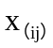——第i个铲位到第j个卸点间线路的流量（单位：车）；
铲位到卸点间的流量向量
——第i 个铲位矿石的铁含量
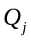——第 j 个卸点要求的产量（单位：车）
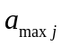——第 j 个卸点要求的矿石品位限制上界；
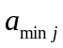——第 j 个卸点要求的矿石品位限制的下界；
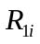——第i 个铲位的矿石量；
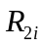——第i 个铲位的岩石量；
——铲位工作的上限即电铲不停息地工作可装载的车数；
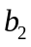——卸点处工作的上限即自卸卡车不停息地工作可卸载的车数；
——卡车行驶的速度（单位： km / h ）；
——一个班次的总时间（单位：小时）；
——一条路线上单循环所需时间；
——电铲装车的时间（单位：小时）；
——自卸卡车的卸车时间（单位：小时）；
——卡车的载重量（单位：吨）；

六、模型建立与求解

问题一 运输成本最小
这里我们的目标是总运量（吨公里）最小，同时出动的卡车最少，从而运输成本最小。我们将问题转化为两阶段求解过程：第一阶段应用线性规划模型，在满足一定约束 的条件下，以总运量最小来优化各条线路上的流量分配；第二阶段按照定线定车的原则（即在一个班次内，每条线路安排足够的车始终负责该线路上的运输任务）安排车辆， 并通过计算机模拟实现并检验这样的安排是否满足装卸的时间需求，运用动态分配的方 法及时做出微调，给出符合题目要求的车辆安排
I 线性规划阶段 目标函数
及约束条件:
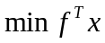
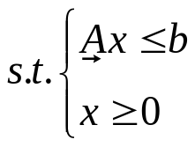
其中，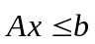以下不等式描述：
a)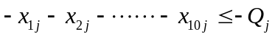 （j=1，2，……，5）
b）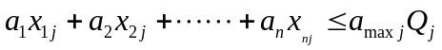 （j=1，2，……，5）
c）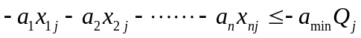 （j=1，2，……，5）
d）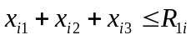 （j=1，2，……，5）
e）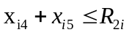 (i =1,2,……,10)
f)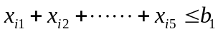 (i =1,2,……,10)
g）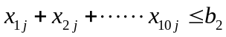 (i =1,2,……,10)
以上的条件 a）卸点的产量要求；b)和 c)是各卸点的品位限制；d)和 e)是各铲位的矿石及岩石的总量限制；f)和 g)是各铲位及卸点工作量的上限约束。
对于线性规划结果的分析：
1、铲位的选择
模型中假设初始状态为各个铲位都可放置电铲。线性规划得到的结果是总运量值以及各铲位与卸点间线路的流量。易知，铲位对于整体目标实现的权重是随着该铲位的出 产量的增大而增大的。
选择标准：铲位的出产量
选择方法：如果出产量不为零的铲位少于等于提供的电铲数 N ，我们就选择这些铲 位放置电铲；如果出产量不为零的铲位多于提供的电铲数 N ，我们就选择出产量最大的 N 个铲位放置电铲。这样便可实现目标函数在所给电铲条件下的最优化。
由题给数据得出的放置电铲的位置如下:

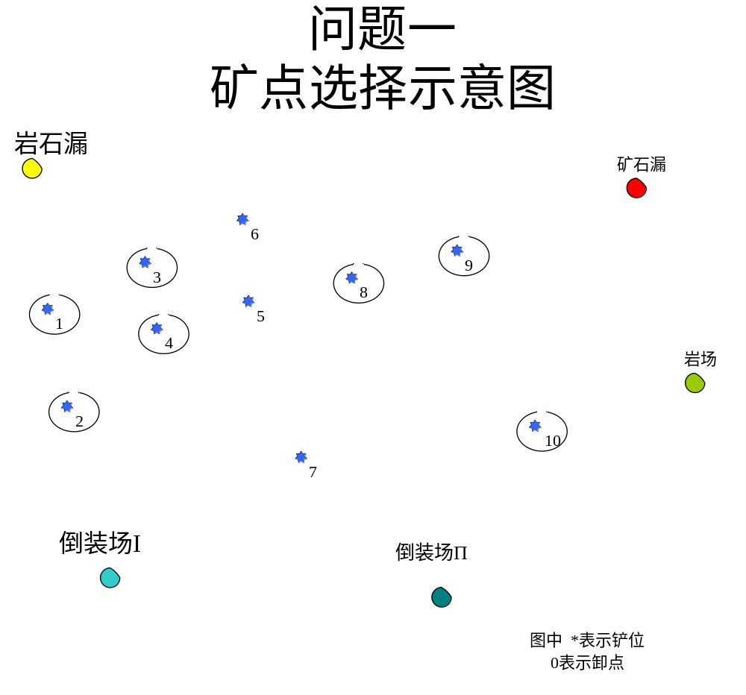
2、总运量的求解
根据线性规划得出的目标函数的最优值是最小总运量（单位：车公里）所求最小总运量（单位：车公里）

所求最小总运量：（单位：吨公里） 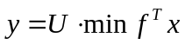
针对题给数据，最小总运量为572.76（车公里）即8.8205（万吨公里）

II 车辆调度阶段
该阶段要解决的问题是：在已知线路流量的前提下，优化卡车的分配，调用最少的
卡车，在不等待的前提下完成产量质量的计划。解决途径如下：
i．确定卡车数量的上下限和理论估计值
①下限的确定
设卡车数量的下限是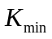 ，所有卡车的平均满载时间为 t 。我们假定卡车的利用率
达到最高即除去装卸时间，卡车均处于运输状态，这时对于运输事件整体，卡车的满载
时间是和空载时间相等，于是有方程：
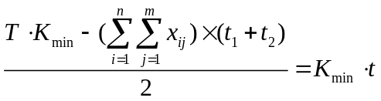 …………………（1）
总运量（车公里）就是在所有的车在满载时间内行驶通过的路程，于是有方程：

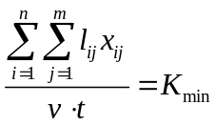 …………………（2）

方程（1）和（2）联立，可得到的值。
带入题给数据，=12.7
由此得出，配车数至少为13辆。
②上限的确定
我们假设采取“定线定车”模式，在某个放置了电铲的铲位（或卸点）处，选取它周围线路中最大的距离，求出在这个距离上作一次单循环的时段内，按照“即装即发”（或“即装即卸”）原则可以安排的卡车数量，对所有安排电铲的铲位（或卸点）处求 和。对于某个线路流量的规划，取放置电铲的铲位和卸点对应的卡车数量和较小的作为 卡车数的上限。显然，当卡车数多于这个上限值时，每组线路中最长的距离都无法安排 多余的卡车，那么对于整个系统，怎样调度都无法实现卡车不等待。
上限值表达式为：
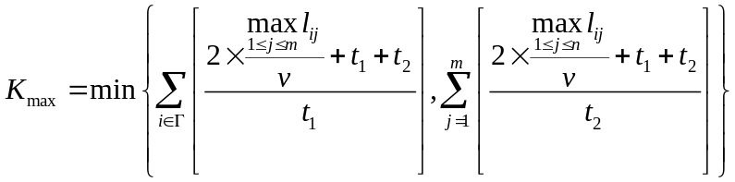
其中，为放置了电铲的铲位的序数集。而 []的意义是取整。

代入题给数据，我们得到 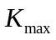=34
③卡车数量理论估计值的确定
对于由铲位 i 到卸点 j 的线路，我们可求出该线路上卡车的单循环时间，进而可求 出一个班次内一辆卡车可以完成的循环次数，依据每条线路的流量，从而可求出一个班 次内该线路上需要卡车的理论估计值。于是有
一个班次内某线路上需要卡车的理论估计值 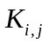为：
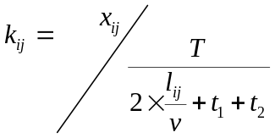
总卡车的理论估计值： 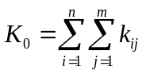
代入题给数据得到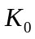=15
综上，我们不难发现，卡车的数量与总运量存在一定的正相关性。
Ii 安排车辆调度，确定最少卡车数
在确定了卡车数量的上下限后，我们可以通过计算机模拟的方法寻找满足条件①卡车不等待、②产量要求、③品质限制的车辆调度计划，同时确定最少的卡车数。
但是，进行计算机模拟之后无法得到可行解即同时满足三个条件的车辆调度计划。于是我们提出如下命题：
命题：不存在同时满足条件①卡车不等待、②产量要求、③品质限制的车辆调度计
划。
简要证明：首先考虑“卡车不等待”的数学意义：对于某个放置了电铲的铲位（或卸点） ,如果让所有在该铲位装车（或该卸点卸车）的卡车作为一个整体的“车队”，逐一的完成所有的装（卸）车任务，即有关的所有卡 车都首先到一个卸点（或铲位）卸车（或装车），在完成任务后再都转向另一个卸点（或铲位） 如此下去，直到完成所有运输任务。如果让这些卡车不等待，必须满足下述的条件：每辆卡车完成所有任务的时间必须在一个班次时间内，即
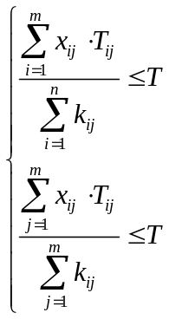 （j=1，2，……，m） （i=1，2，……，n）
其中，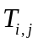表示由铲位 i 到卸点 j 的线路上一辆卡车完成一次单循环所用的时间，
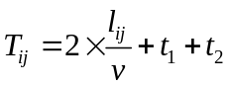
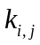表示由铲位 i 到卸点 j 的线路上需要安排的卡车数（这里用卡车数量的理论估计值代替）
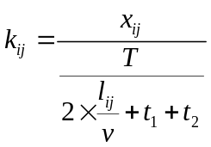

这个条件显然是 “卡车不等待”的必要条件。

考虑在线性规划模型中，如果在原有目标函数及约束的基础上，增加上述 “卡车不等待”的必要条件的约束，再次进行规划。 实际进行再次规划，可以发现，原来有解的线性规划问题，在增加了约束的条件下不存在满足新约束的解。即不存在同时满足“卡车不等待”、卸点产量要求和品质限制的解。

下面结合一个具体实例对这个问题加以说明：
考察岩石漏这个点，由于不同的铲位到它的距离不一样，这就使得从不同铲位出发 的卡车停留在这个点的时间段不同，经过长时间的运行，必然会发生等待事件；而从后 文岩石漏这个点的岩石接受量来看，又不存在一个单一的铲位能够源源不断地向它运送 岩石，因此，单就岩石漏这个点，就不可避免的造成卡车等待。
根据命题，我们知道，在总运量最小的前提下“卡车不等待”是无法实现的。那么我们考虑放宽“卡车不等待”的条件，转化为求解卡车的等待时间最少的车辆调度规划。在允许等待的条件下，运用计算机模拟的方法，使得车辆的每一步调度都使得当前条件下卡车的等待时间最短；并兼顾剩余任务量较大的卸点。这样就可以得到使得总运 量最小并满足产、质量要求及等待时间最少的车辆调动规划。
针对题给的实例，我们得到的流量规划结果是：
 | 铲位 1 | 铲位 2 | 铲位 3 | 铲位 4 | 铲位 8 | 铲位 9 | 铲位 10
矿石漏 | 0 | 0 | 19 | 0 | 59 | 0 | 0
倒装场 I | 0 | 64 | 0 | 21 | 0 | 0 | 0
倒装场 II | 0 | 19 | 0 | 0 | 0 | 0 | 66
盐 场 | 0 | 0 | 0 | 0 | 0 | 75 | 10
岩石漏 | 81 | 0 | 43 | 0 | 0 | 0 | 0

在二维平面上的流量图：
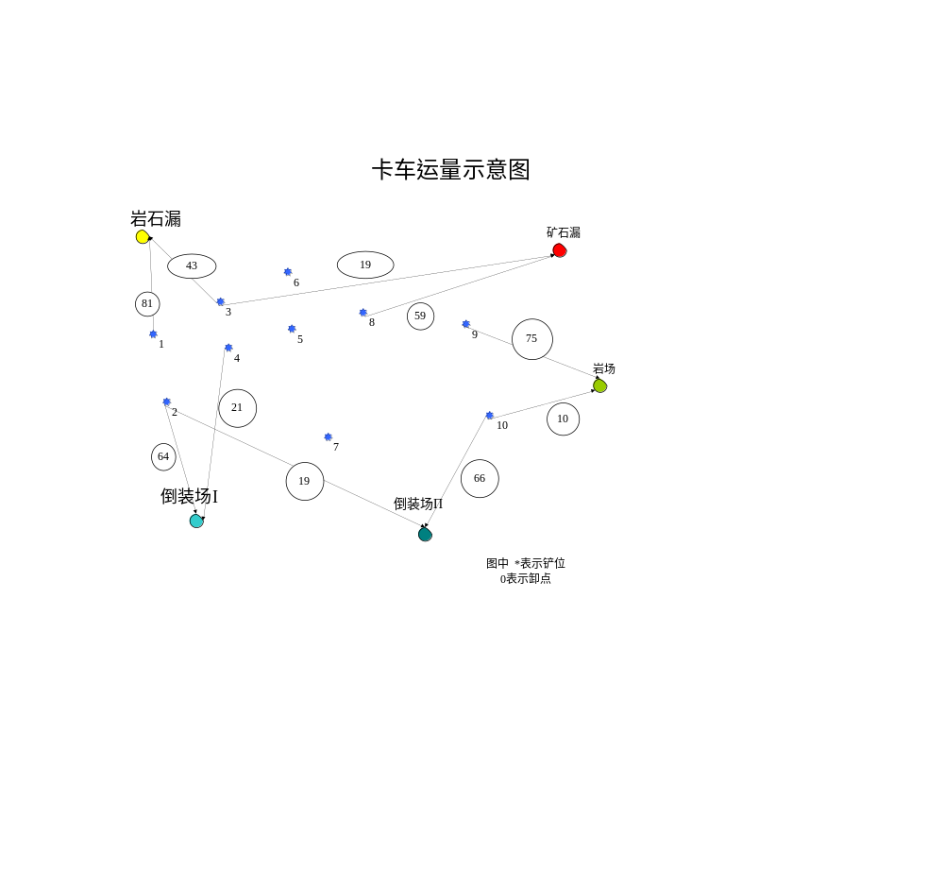
卡车调度规划：

卡车序号 | 铲位 | 卸点 | 运行次数
1 | 铲位 1 | 岩石漏 | 45
2 | 铲位 1 | 岩石漏 | 44
3 | 铲位 2 | 倒装场 1 | 40
4 | 铲位 2 | 倒装场 1 | 24
5 | 铲位 2 | 倒装场 2 | 19
6 | 铲位 1 | 矿石漏 | 19
7 | 铲位 1 | 岩石漏 | 35
8 | 铲位 4 | 倒装场 1 | 21
8 | 铲位 10 | 岩场 | 10
9 | 铲位 8 | 矿石漏 | 30
10 | 铲位 8 | 矿石漏 | 29
11 | 铲位 9 | 岩场 | 38
12 | 铲位 9 | 岩场 | 37
13 | 铲位 10 | 倒装场 2 | 33
13 | 铲位 3 | 岩石漏 | 8
14 | 铲位 10 | 倒装场 2 | 33

综上，针对问题一的生产计划为：
（1） 铲位选择：铲位 1，2，3，4，8，9，10
（2） 出动 14 辆卡车
（3） 车辆调用规划如上表所示
（4） 总运量（万吨公里） ： 8.8205 由于生产计划不可避免的造成卡车等待，在计算机模拟动态调车过程中统计卡车等 待时间如下：
单车最长等待时间 ：47 秒，所有车的累计等待时间：1 小时 28 分 9 秒 平均每车次的等待时间：9.2 秒

问题二 产量最大
为了实现产量最大的目标，我们仍将问题分为流量规划和车辆调度两个阶段解决。
I 线性规划阶段
鉴于题目对产量最大有释义，我们分别建立两个不同目标函数的线性规划的模型求解。
目标函数一：总产量最大：

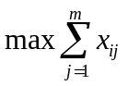

目标函数二：岩石产量最大
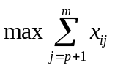
约束条件：
a) （j=1，2，……，5）
b） （j=1，2，……，5）
c）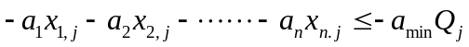 （j=1，2，……5）
d） （j=1，2，……5）
e） (i =1,2,……,10)
f) (i =1,2,……,10)
g） (i =1,2,……,10)
h）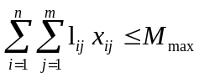
i）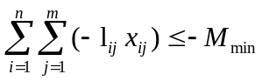
需要说明的是，最后两个约束条件的意义是总运量存在阈值。 总运量存在阈值的理由：
由前述方程
…………………………（1）
………………………………………（2）
可得
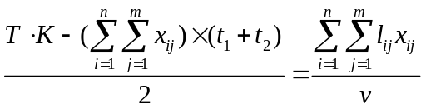 …………………………（4）
这里取K=20，又有
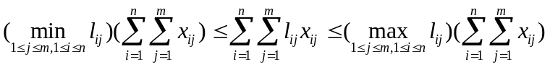
令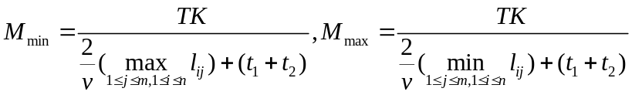
（4）式可化为：
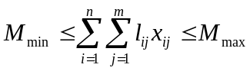
如前所述，卡车数量与总运量之间存在一定的正相关性，我们可以由此利用优选法 得到使 20辆卡车全部投入使用（或略少）时的总运量，这便是能够充分利用所有运力 的近似 最小的总运量。
采用优选法对总运量的阈值约束进行选择，当得到使其它约束条件得以满足，目标函数得以优化的流量规划时停止。依据题给数据可知，铲位的选择为（圆圈表示该处为铲位）；
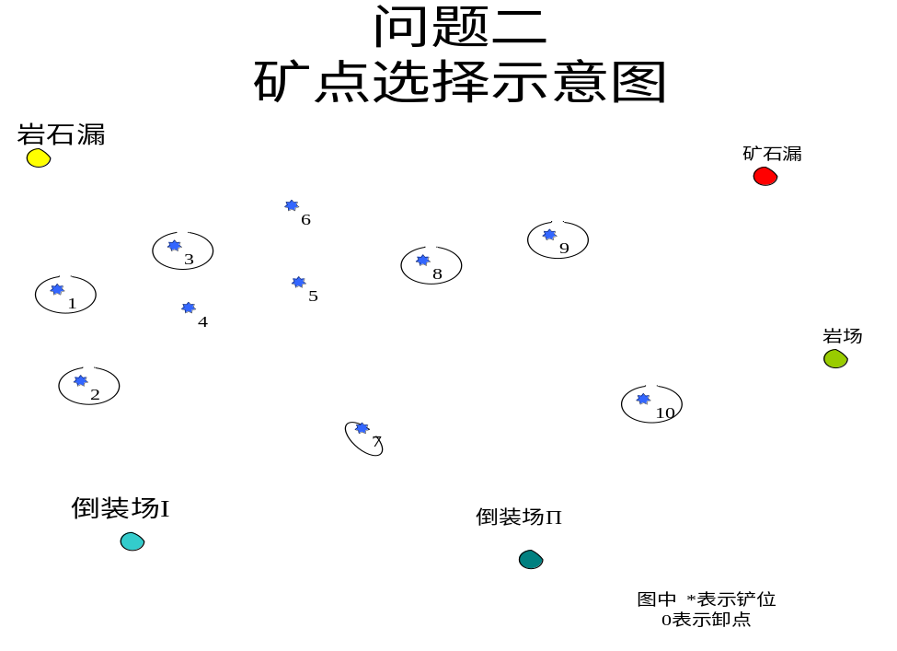
线路流量的分配如下表所示（单位：车） 一 以总产量最大为目标

 | 铲位  1 | 铲位 2 | 铲位 3 | 铲位 7 | 铲位 8 | 铲位 9 | 铲位 10
矿石漏 | 2 | 3 | 5 | 2 | 7 | 5 | 11
倒装场 1 | 6 | 19 | 6 | 9 | 3 | 3 | 2
倒装场 2 | 2 | 6 | 5 | 7 | 10 | 3 | 11
岩场 | 1 | 1 | 1 | 7 | 11 | 40 | 30
岩石漏 | 44 | 11 | 32 | 2 | 3 | 1 | 1

此时总产量：8.8635 万吨其中岩石产量：4.9280 万吨 二 以岩石产量最大为目标

 | 铲位 1 | 铲位 2 | 铲位 3 | 铲位 7 | 铲位 8 | 铲位 9 | 铲位 10
矿石漏 | 5 | 12 | 16 | 5 | 19 | 5 | 21
倒装场 1 | 11 | 34 | 11 | 16 | 6 | 6 | 4
倒装场 2 | 4 | 17 | 16 | 18 | 21 | 5 | 16
岩场 | 2 | 3 | 3 | 21 | 25 | 71 | 45
岩石漏 | 66 | 21 | 61 | 3 | 6 | 3 | 2
此时总产量：8.7513 万吨其中岩石产量：4.9280 万吨两个不同目标函数的规划结果的分析： 将两个目标函数的结果进行比较，我们发现总产量最大时的岩石产量与以岩石产量最大为目标时的岩石产量接近，这说明总产量最大与岩石产量最大之间并无较大的矛盾 冲突；由于矿石比较严格的品质要求，因此产量的增加不易实现。

II 车辆调度阶段
在这里，我们仍考虑放宽“卡车不等待”的条件，将其转化为卡车的等待时间最少的车辆调度规划。与问题一有相似的处理方法： 运用计算机模拟的方法，按照车辆调度的每一步都使得当前条件下卡车的等待时间最短并兼顾剩余任务量较大的卸点的原则进行车辆安排的优化。最后我们得到总产量最 大或者岩石产量最大，并满足产、质量要求及等待时间最少的车辆调动规划。
车辆调运规划如下表所示

卡车序号 | 铲位 | 卸点 | 运行次数
1 | 铲位 1 | 矿石漏 | 5
1 | 铲位 1 | 倒装场 1 | 11
1 | 铲位 1 | 岩 场 | 2
1 | 铲位 1 | 倒装场 2 | 4
2 | 铲位 1 | 岩石漏 | 42
3 | 铲位 1 | 岩石漏 | 24
3 | 铲位 7 | 倒装场 1 | 18
4 | 铲位 2 | 矿石漏 | 11
5 | 铲位 2 | 倒装场 1 | 34
5 | 铲位 7 | 岩石漏 | 5
6 | 铲位 2 | 倒装场 2 | 17
6 | 铲位 10 | 倒装场 1 | 4
7 | 铲位 2 | 岩 场 | 3
7 | 铲位 10 | 岩 场 | 15
8 | 铲位 2 | 岩石漏 | 21
8 | 铲位 3 | 倒装场 1 | 11
9 | 铲位 3 | 矿石漏 | 16
9 | 铲位 3 | 岩 场 | 3
10 | 铲位 3 | 倒装场 2 | 16
10 | 铲位 9 | 倒装场 1 | 6
11 | 铲位 3 | 岩石漏 | 38
12 | 铲位 3 | 岩石漏 | 22
12 | 铲位 8 | 岩石漏 | 6
13 | 铲位 7 | 矿石漏 | 4
13 | 铲位 7 | 倒装场 2 | 15
14 | 铲位 8 | 矿石漏 | 19
14 | 铲位 8 | 倒装场 1 | 6
14 | 铲位 9 | 矿石漏 | 5
15 | 铲位 8 | 倒装场 2 | 21
15 | 铲位 8 | 岩 场 | 9
16 | 铲位 8 | 岩 场 | 13
16 | 铲位 9 | 倒装场 2 | 5
17 | 铲位 9 | 岩 场 | 37
18 | 铲位 9 | 岩 场 | 33
18 | 铲位 10 | 矿石漏 | 21
19 | 铲位 10 | 岩石漏 | 2
19 | 铲位 7 | 岩石漏 | 2
20 | 铲位 10 | 倒装场 2 | 6

综上，针对问题二的生产计划为：
（1） 铲位选择：铲位 1，2，3，7，8，9，10
（2） 出动 20 辆卡车
（3） 车辆调运如上表所示 在计算机模拟上述动态调车过程中统计卡车等待时间如下： 单车最长等待时间 ：1 分 4 秒，所有车的累计等待时间：4 小时 57 分 8 秒 平均每车次的等待时间：33.5 秒
总运量（万吨公里）：11.6882
由于在上述建模过程中首先考虑的是产量和质量要求，因此在计算机模拟动态调车 的过程中统计出卡车的等待时间是比较长的。但如果计算每车次的平均等待时间为 33.5 秒，而实际上每车次往返至少需要十多分钟的时间，随机因素的影响可能已不止 40 秒。

模型的稳定性分析

现实生活中，装车时间与卸车时间并不是精确的 5 分钟和 3 分钟，我们假设它们是 服从均值分别为 5和3的正态分布的随机变量，并对模型的结果的稳定性进行了仿真验 证，具体步骤如下：首先，在装车卸车的是时间上分别叠加一个均值为零，方差为 1 的 服从正态分布的随机变量，然后，再将前述结果输入仿真程序并统计卡车的等待时间，发现两者的等待时间几乎没有差别。

模型优缺点分析

优点
1．本文的算法具有通用性，可以描述任意一个类似的系统，本文提出的模型可推 广。
2．对于各种最优准则要求的生产计划，模型可给出一个满足允许卡车有等待但等 待时间最短的生产计划。
3．提出了一个动态模拟的方法，可以应用到矿山开采的工业实际中，实现矿车的实时调控，加快自动化进程。
缺点
1．没有能够将卡车不能等待抽象成数学表达式作为生产计划的一个必要的约束条件。
2．没有从解析的角度严格证明题给数据不满足生产计划的基本条件之—：不允许等待。

